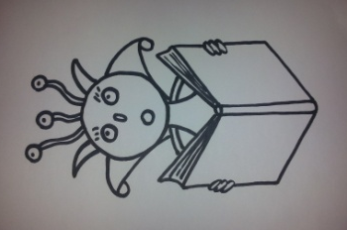
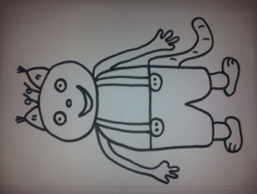
Was Calypso da wohl gemeint hat?
Mifito grabeule les
ragote irdno. Xisoka lödra iwunisch kadol?
Übersetze für Luna was Calypso gesagt hat!
Achte auf die Satzzeichen!
___________________________________________________
___________________________________________________
___________________________________________________
___________________________________________________
___________________________________________________
___________________________________________________
Mifito grabeule les
ragote irdno. Xisoka lödra iwunisch kadol?
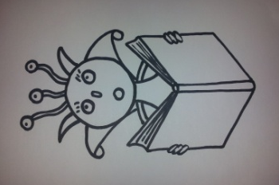
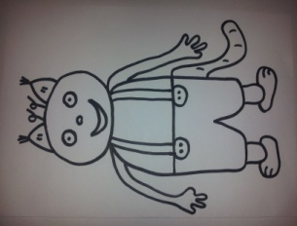
Was Calypso da wohl gemeint hat?

Übersetze für Luna was Calypso gesagt hat!
Achte auf die Satzzeichen!
___________________________________________________
___________________________________________________
___________________________________________________
___________________________________________________
___________________________________________________
___________________________________________________

